Interval pemberian dan jenis pupuk organik cair terhadap pertumbuhan vegetatif bibit kelapa sawit (Elaeis guineensis Jacq.) di pembibitan utama pada media gambut
The interval of the grant and the type of liquid organic fertilizer for vegetative growth of seedlings of palm (Elaeis guineensis Jacq.) in main-nursery peat in media
Marlin Sefrila*¹, Astuti Kurnianingsih¹, Teguh Achadi¹, Elda Kristiani Paisey², Irmawati¹
¹Program Studi Agronomi, Fakultas Pertanian, Universitas Sriwijaya, Sumatera Selatan, Indonesia
²Fakultas Pertanian, Universitas Papua, Manokwari Indonesia
*Corresponding author, email : marlinsefrila@fp.unsri.ac.id

ABSTRACT
Fertilizing is an action that can be performed to produce a quality crop. Excessive use of inorganic fertilizers can have an impact on the environmental damage, one of the solutions that can be done is by utilizing the Micro Organisms local (MOL) as a liquid organic fertilizers. The purpose of this research was to evaluate the influence of the interval of the grant and the type of liquid organic fertilizers (POC) against oil palm seedlings vegetative growth (Elaeis guineensis Jacq.) on the main nursery peat in the media. The research was carried out in the Karyajaya Subdistrict of South Sumatra Kertapati. The design used was complete random design (RAL) Factorial that is a factor of P (POC) and W (time allotment). P factor consists of P1 (EM4), P2 (Mole Of bananas), P3 (Mol vegetable bins). Factor W consists of the W1 (1 times a week) and W2 (2 weeks), from these two factors obtained 6 combination treatment, with 4 repeats. The results of the treatment of various liquid organic fertilizers, the time of administration and interaction had no significant effect on the variable number of leaves, plant height, stem diameter and greenness level. The administration of MOLE of liquid organic fertilizers from banana weed and mustard MOLE was not significantly different when compared to the comet liquid organic fertilizers (EM-4) seen from all observed variables. Provision of two weeks one time liquid organic fertilizers is better when compared to once a week.

Keywords: Interval, oil palm, local microorganisms, biofertilizer

PENDAHULUAN
Kelapa sawit secara mendunia banyak dimanfaatkan sebagai bahan baku pangan, non pangan dan sebagai salah satu sumber bio energi. Permintaan yang terus meningkat tidak terlepas dari bertambahnya kebutuhan populasi terhadap kelapa sawit dengan harga yang saling bersaing dengan minyak nabati lainnya (FoKSBI 2017). Indonesia merupakan negara penghasil minyak kelapa sawit kedua setelah Malaysia (Kiswanto 2008). Konsumsi CPO dunia semakin tahun terus meningkat dan diperkirakan sampai dengan tahun 2025 terjadi peningkatan berkisar antara 57.75% - 61.93% (Susila 2005). Tahun 2016 perkebunan kelapa sawit ikut mendukung dalam pembangunan nasional sebesar 11,7 trilyun dalam bentuk penerimaan negara dari pungutan ekspor yang diwakilkan kepada Badan pengelola dana perkebunan kelapa sawit (FoKSBI 2017).
Permintaan akan kelapa sawit yang terus meningkat menyebabkan semakin bertambahnya wilayah yang akan digunakan sebagai areal kebun kelapa sawit. Luas areal kebun kelapa sawit Sumatera Selatan meningkat dari 54.000 ha (1990) menjadi 1,1 juta ha (2015) (PASPI 2016). Bertambahnya luas areal kebun kelapa sawit, maka tentunya diharapkan produksi dapat ikut meningkat. Faktor yang mempengaruhi produksi tanaman kelapa sawit salah satu diantaranya adalah penggunaan bibit kelapa sawit yang berkualitas. Kondisi kelapa sawit pada masa pembibitan tentunya akan mempengaruhi pertumbuhan dan produksi tanaman selanjutnya dilapangan.
Pembibitan kelapa sawit ada 2 tipe yaitu pembibitan single stage dan pembibitan double stage. Pembibitan double stage adalah pembibitan awal (pre-nursery) dan pembibitan utama (main-nursery). Bibit dengan kualitas baik biasanya akan menghasilkan tingkat produksi yang tinggi (Winarni 2008). Gambut adalah media tanam alternatif yang dapat digunakan selain tanah top soil. Lahan gambut terluas di Sumatera terdapat di Provinsi Riau (3,8 juta ha), kemudian diikuti Sumatera Selatan (1,28 juta ha) sehingga keberadaan gambut di Sumatera Selatan dapat dimanfaatkan secara maksimal sebagai media tanam (Wahyunto, et al., 2013).
Permasalahan gambut berkaitan dengan tingkat kesuburan gambut yang rendah yaitu pH asam. Pada kondisi tersebut tanaman sulit tumbuh pada tanah gambut, dengan demikian diperlukan pengelolaan yang tepat agar dapat digunakan sebagai media tanam, misalnya dengan pemberian bahan amelioran seperti kapur, fosfat alam, pupuk makro dan pupuk mikro.
Pemupukan merupakan tindakan yang dapat dilakukan untuk menghasilkan tanaman yang berkualitas. Penggunaan pupuk anorganik yang berlebihan dapat berdampak pada kerusakan lingkungan, solusi yang ditawarkan yaitu menggunakan Mikro Organisme Lokal (MOL) sebagai pupuk organik cair. Penambahan MOL merupakan salah satu tindakan agar hasil pertanian aman bagi kesehatan manusia dan mengurangi pencemaran terhadap lingkungan. Penggunaan pupuk organik cair terhadap sifat kimia yaitu meningkatkan nilai kapasitas tukar kation, menambah tersediannya unsur hara dan membantu proses penguraian bahan organik. Secara biologi penggunaan pupuk organik cair sebagai sumber nutrisi bagi mikroorganisme tanah, sehingga perkembangan tanaman menjadi lebih cepat (Hadisuwito, 2008). Tujuan penelitian adalah untuk mengevaluasi pengaruh interval pemberian dan jenis pupuk organik cair (POC) terhadap pertumbuhan vegetatif bibit kelapa sawit (Elaeis guineensis Jacq.) di pembibitan utama pada media gambut.

BAHAN DAN METODE
Penelitian dilakukan bulan Juli sampai dengan November 2018 di Kelurahan Karya Jaya Kecamatan Kertapati. Bahan yang digunakan pada penelitian ini adalah bibit kelapa sawit (DxP) varietas Simalungun umur 4 bulan (jumlah pelepah 4-5 helai dengan tinggi 25 cm dan diameter batang 1,5 cm), fungisida, insektisida, gambut, polibag ukuran 35 x 40 cm. Alat yang digunakan cangkul,ember, meteran, SPAD, jangka sorong dan kamera.
Rancangan Acak Lengkap (RAL) Faktorial yaitu Faktor P (POC) dan W (waktu pemberian). Faktor P terdiri dari P1 (EM4), P2 (Mol Bonggol Pisang), P3 (Mol sampah sayur). Faktor W terdiri dari W1 (1 kali seminggu) dan W2 (2 minggu sekali), dari kedua faktor diperoleh 6 kombinasi perlakuan, dengan 4 ulangan sehingga didapat 24 unit percobaan dan setiap unit percobaan terdiri atas tiga bibit total seluruh 72 bibit tanaman. Analisis keragaman (ANOVA) yang dilanjutkan dengan uji Beda Nyata Terkecil (BNT). Parameter pengamatan yang dilakukan meliputi pertumbuhan diamati selama 4 bulan melalui pengukuran Tinggi Bibit, Jumlah Daun, Diameter Bonggol (cm), serta tingkat kehijauan daun.
HASIL DAN PEMBAHASAN
Hasil ANOVA dapat dilihat pemberian pupuk organik cair dan interaksi berpengaruh tidak nyata pada jumlah daun, tinggi tanaman, diameter batang dan tingkat kehijauan daun (tabel 1.). Interval pemberian pupuk organik cair (POC) berpengaruh nyata pada jumlah daun dan berpengaruh tidak nyata pada tinggi tanaman, diameter batang dan tingkat kehijauan daun. Perlakuan pemberian mikroorganisme lokal menunjukkan tidak berpengaruh terhadap tinggi tanaman, jumlah daun, dan jumlah anakan, dikarenakan kandungan mikroba dari berbagai jenis MOL tersebut berbeda serta tingkat efektivitas dari penggunaan MOL tersebut (Pipit Fithriani 2016).

Tabel 1. Analisis keragaman pengaruh pupuk organik cair, interval waktu dan interaksi terhadap peubah
Peubah | F-Hitung |  |  | KK %
 | Pupuk Organik Cair (P) | Waktu (W) | Interaksi (I)
Jumlah daun (helai)  Tinggi tanaman (cm)  Diameter batang (mm)  Tingkat kehijauan daun | 0,118tn  0,968tn  0,983tn  1,838tn | 9,542*  0,918tn  0,757tn  0,001tn | 0,118tn  1,157tn  1,468tn  2,399tn | 4,03  8,09  8,00  15,75
F-tabel 5% | P = 3,55 | W = 4,41 | I = 3,55
Keterangan : tn = berbeda tidak nyata
*= berbeda nyata , ** = berbeda sangat nyata

Tabel 2. Uji beda nyata terkecil (BNT 5%) interval waktu pemberian pupuk organik cair terhadap jumlah daun (helai)
Waktu | Rerata | BNT 5% = 0,41
Seminggu 1 kali (M1) | 7,01 | a
Dua minggu 1 kali (M2) | 6,67 | a
Angka-angka yang diikuti oleh huruf yang sama dalam satu kolom tidak berbeda nyata menurut uji BNT pada taraf nyata 5%.

Pemberian pupuk organik cair MOL seminggu sekali merupakan perlakukan terbaik pada peubah jumlah daun dengan nilai 7,01 helai. Jumlah daun pada perlakuan pemberian pupuk organik cair EM-4 (P1) setiap minggu secara rata-rata tidak berbeda nyata pada pemberian pupuk organik cair MOL bonggol pisang (P2) dan MOL sawi (P3) yang diberikan seminggu 1 kali (M1) (Gambar 1.).

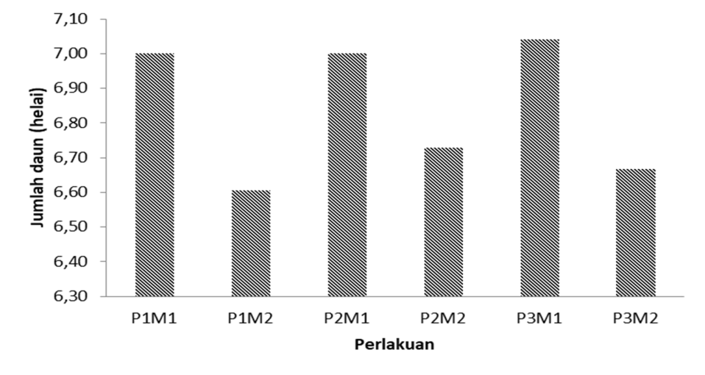
Gambar 1. Jumlah daun (helai)

Dari Gambar 2. tinggi tanaman dapat dilihat bahwa pemberian MOL bonggol pisang (P2) yang diberi setiap 2 minggu (M2) merupakan perlakuan terbaik bila dibandingkan dengan perlakuan lainnya yaitu 72,18 cm. Setiap perlakuan memberikan pengaruh yang berbeda pada tinggi tanaman, pemberian pupuk organik cair MOL bonggol pisang yang diberi dua minggu sekali merupakan perlakuan yang terbaik bila dibandingkan dengan perlakuan lainnya. Perbedaan tinggi tanaman disebabkan oleh kemampuan menyerap hara yang berbeda pada setiap tanaman (Atikah Rahmah 2014). Kandungan Mikroorganisme lokal antara lain unsur hara makro, mikro, dan mikroorganisme yang berpotensi sebagai perombak bahan organik, perangsang pertumbuhan, dan penyakit tanaman sehingga baik digunakan sebagai dekomposer, pupuk hayati, dan pestisida organik (Sri Hesti H., 2015). Peningkatan tinggi tanaman terjadi karena nitrogen memacu pertumbuhan meristem apikal sehingga tanaman bertambah panjang jika dibandingkan dengan perlakuan lainnya (Atikah Rahmah 2014).

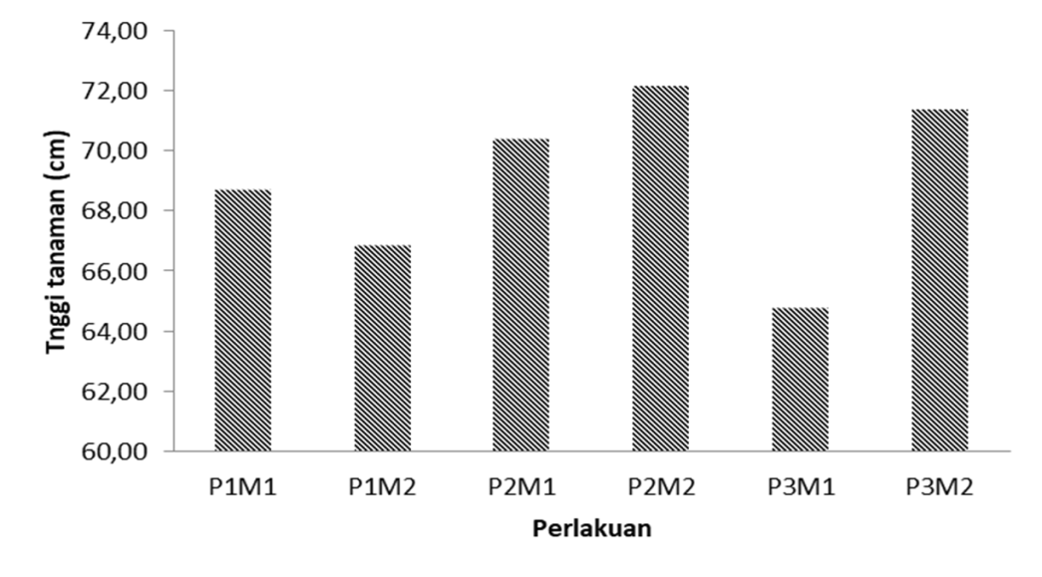
Gambar 2. Tinggi tanaman (cm)

Pada diameter batang pemberian pupuk organik cair MOL bonggol pisang (P2) setiap minggu (M1) merupakan perlakuan terbaik sementara yaitu 32,24 mm. Pada diameter batang pemberian pupuk organik cair MOL bonggol pisang (P2) setiap minggu (M1) merupakan perlakuan terbaik. Pemberian cairan MOL maka kandungan mikroba dalam tanah dapat meningkat sehingga proses mineralisasi dapat berjalan lebih optimal dan kebutuhan unsur hara tanaman rosella dapat terpenuhi dengan baik (Diana Novita Sari 2012). Pupuk organik cair diberikan dengan cara di siram ke tanah sehingga pemberian pupuk organik ke dalam tanah dapat memperbaiki struktur tanah menjadikan tanah lebih gembur, sehingga sistem perakaran dapat berkembang lebih baik dan proses penyerapan unsur hara berjalan lebih optimal (Sri Rahayu dan F. Tamtomo 2016).

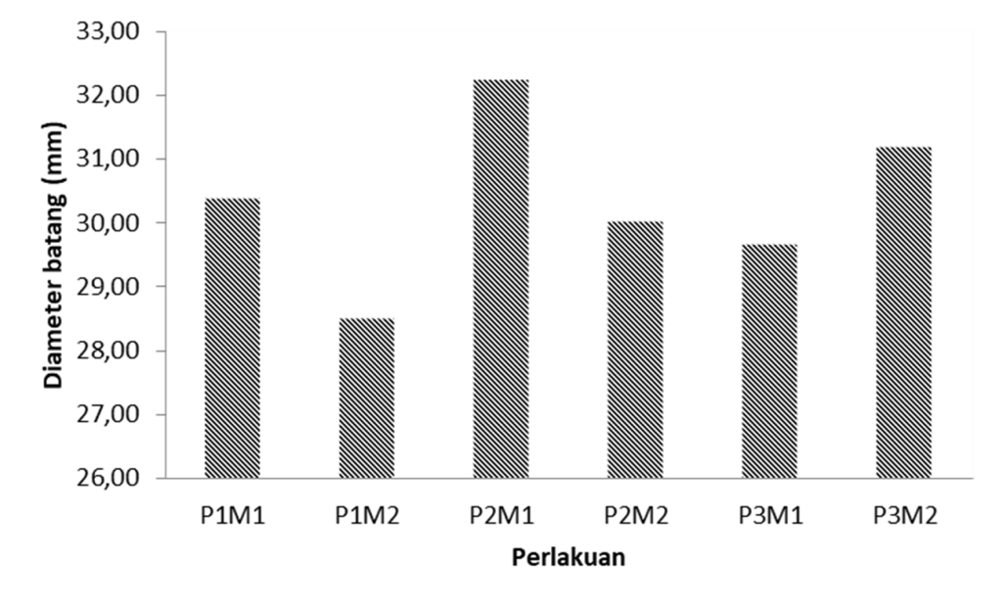
Gambar 3. Diameter batang (mm)

Tingkat kehijauan daun terbaik pada pemberian pupuk organik cair asal MOL sawi pada setiap minggu yaitu 55,60. Pupuk organik cair yang berasal dari mikroorganisme lokal bonggol pisang dan sawi mengandung beberapa mikroba yang penting. Mikroba mampu mengurai bahan organik sehingga dapat diserap kembali oleh tanaman sebagai nutrisi (Idham, et.al., 2016). Penggunaan nutrisi pada tanah tidak hanya diterima oleh tanaman, melainkan juga akan diterima oleh mikroba yang sebelumnya telah berada di dalam tanah sehingga dapat saling mendukung dalam proses pertumbuhan (Toshiko Miura,et.al., 2015).
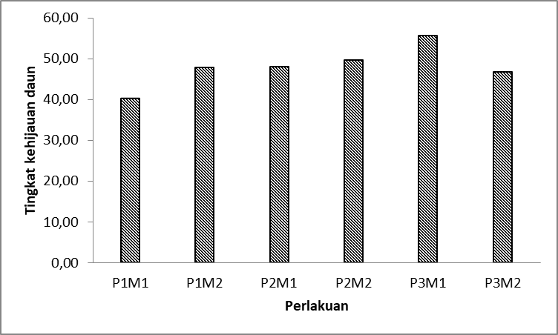
Gambar 4. Tingkat kehijauan daun

KESIMPULAN
Berdasarkan hasil penelitian maka dapat disimpulkan perlakuan berbagai pupuk organik cair, waktu pemberian dan interaksi berpengaruh tidak nyata terhadap peubah jumlah daun, tinggi tanaman, diameter batang dan tingkat kehijauan. Pemberian pupuk organik cair MOL asal bonggol pisang dan MOL sawi tidak berbeda nyata bila dibandingkan dengan pupuk organik cair komersih (EM-4) dilihat dari semua peubah yang diamati. Pemberian pupuk organik cair dua minggu satu kali lebih baik bila dibandingkan dengan seminggu satu kali.

UCAPAN TERIMA KASIH
Ucapan terima kasih disampaikan kepada Universitas Sriwijaya atas bantuan dana penelitian yang dibiayai dari anggaran DIPA Badan Layanan Umum Universitas Sriwijaya tahun anggaran 2018.

DAFTAR PUSTAKA
Atikah Rahmah MI dan SP. 2014. Pengaruh pupuk organik cair berbahan dasar limnah Sawi putih ( Brassica chinensis L .) terhadap pertumbuhan tanaman Jagung manis (Zea mays L. var. Saccharata). Bul Anat dan Fisiol. XXII(1):65–71.
Diana Novita Sari SK dan RTR. 2012. Pengaruh pemberian mikroorganisme lokal (MOL) bonggol pisang nangka terhadap produksi Rosella (Hibiscus sabdariffa l ). Progr Stud Pendidik Biol Fak Kegur dan Ilmu Pendidik Univ Pakuan.(November).
FoKSBI. 2017. Rencana aksi nasional kelapa sawit berkelanjutan Periode 2018-2023.
Handayani Sri Hesti AY dan AS. 2015. Uji kualitas pupuk organik cair dari berbagai macam mikroorganisme lokal (MOL). EL-VIVO. 3(1):54–60.
Idham, Sudiarso NA dan YN. 2016. Isolation and identification on microorganism decomposers of Palu local cow manure ofCentral Sulawesi, Indonesia. Journal. 3(4):625–629. doi:10.15243/jdmlm.2016.034.625.
Kiswanto JHP dan BW. 2008. Teknologi Budidaya Kelapa Sawit. AGRO INOVASI BALAI BESAR PENGKAJIAN DAN PENGEMBANGAN TEKNOLOGI PERTANIAN.
PASPI. 2016. Industri Minyak Sawit Sumatera Selatan Berkelanjutan. Bogor.
Pipit Fithriani DRN dan UD. 2016. Pengaruh dosis pupuk anorganik dan macam mikroorganisme lokal (MOL) terhadap pertumbuhan dan hasil tanaman Padi (Oryza sativa L.) kultivar inpari 30. Progr Stud Agroteknologi Fak Pertan Univ Majalengka.
Sri Rahayu dan F. Tamtomo. 2016. Efektivitas mikroorganisme lokal (MOL) dalam meningkatkan kualitas kompos, produksi dan efisiensi pemupukan N,P, K pada tanaman ubi jalar ( Ipomoea batatas L.). J Agrosains. 13(1985):21–29.
Susila WR. 2005. Peluang pengembangan kelapa sawit di indonesia : perspektif jangka panjang 2025. Lemb Ris Perkeb Indones Indones.
Toshiko Miura, Kento Owada, Kazuya Nishina, Muhajir Utomo, Ainin Niswati NK and KF. 2015. The Effects of Nitrogen Fertilizer on Soil Microbial Communities Under Conventional and Conservation Agricultural Managements in a Tropical Clay-Rich Ultisol. Soil Sci. 00(February). doi:10.1097/SS.0000000000000140.
Wahyunto, Sofyan Ritung, Kusumo Nugroho, Yiyi Sulaeman, Hikmatullah Chendy Tafakresnanto S dan S. 2013. Atlas lahan gambut terdegradasi. Bogor: Badan Penelitian dan Pengembangan Pertanian. Kementerian Pertanian.
Winarni E. 2008. Pertumbuhan meranti merah (Shorea ovalis) pada media sapih campuran bokhasi jerami-topsoil. J hutan Trop borneo.(24):174–179.

